Самозанятые граждане: порядок регистрации, особенности работы

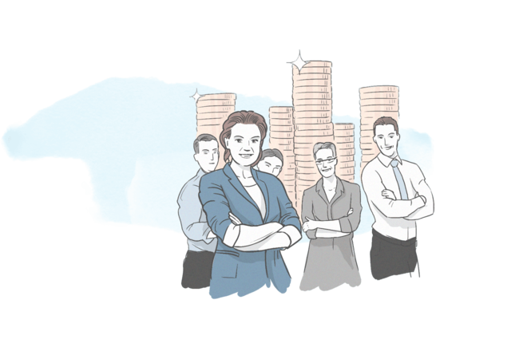

Липецк, 2020

Оглавление
1.1. Кто такие самозанятые? 3
1.2. Кому доступен режим для самозанятых? 5
1.3. Ограничения для применения режима 6
1.4. Как самозанятому определить место ведения своей деятельности? 9
2. Регистрация в качестве самозанятого. Снятие с учета 11
3. Налог на профессиональный доход 15
3.1. Налоговые ставки и порядок уплаты налога на профессиональный доход 15
3.2. Ответственность за нарушение налогового режима 17
4. Меры поддержки самозанятых 20
4.1. Налоговый вычет 20
4.2. Льготное кредитование 22
4.3. Участие самозанятых в закупках 23
5. Пенсионное обеспечение самозанятых 25
6. Порядок расчётов с клиентами 27
7. Как компаниям работать с самозанятыми? 30

1. Самозанятость в России. Основные понятия

1.1. Кто такие самозанятые?

Самозанятый гражданин - физическое лицо (а также ИП, выбравший новый режим налогообложения - налог на профессиональный доход), которое получает доход от использования имущества или от своей деятельности, в рамках которой не имеет работодателя и не привлекает работников по трудовым договорам.
- Основы статуса самозанятых закреплены в Федеральном законе от 27.11.2018 N 422-ФЗ "О проведении эксперимента по установлению специального налогового режима "Налог на профессиональный доход".
- По состоянию на июль 2020г. в качестве самозанятых зарегистрировались более 850 тыс.человек.
Налог на профессиональный доход — это новый специальный налоговый режим для самозанятых граждан, который можно применять с 2019 года в четырех регионах — в Москве, Московской области, Калужской области и Татарстане. С 1 июля 2020г. специальный налоговый режим установлен в Липецкой области. До конца 2020 года режим будет распространен всю страну. Действовать режим будет в течение 10 лет.

Самозанятые граждане вправе:
Особенности режима:
- Можно быть ИП и иметь статус самозанятого одновременно, при этом все доходы ИП отражаются как доходы НПД. Осуществляемая предпринимателем деятельность должна полностью отвечать требованиям и ограничениям НПД. При этом ИП освобождается от уплаты обязательных страховых взносов и сдачи отчетности за период применения специального налогового режима НПД.
- Можно быть наемным работником или генеральным директором, но при этом вести деятельность в качестве самозанятого.
- При регистрации в приложении «Мой налог» не требуется открытия отдельного расчетного счета в банке (могут использовать текущие счета и карты гражданина).
- Если человек зарегистрировался в качестве самозанятого и не ведет деятельность, то платить налоги не нужно, при этом это не приведет к утрате статуса самозанятого.
- не регистрироваться в качестве ИП, за исключением отдельных видов деятельности;
- вести любую деятельность, за исключением отдельно поименованных видов деятельности.
Статус самозанятого дает налогоплательщику ряд преимуществ:
• отсутствие налоговой отчетности;
• максимальная простота регистрации, учета дохода и уплаты налога, благодаря бесконтактному налоговому администрированию;
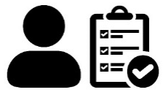
• пониженные ставки налогообложения и возможность получить вычеты;
Покупателями (заказчиками) товаров, работ, услуг у лиц, применяющих НПД, могут выступать как физические, так и юридические лица и ИП, в том числе и иностранные.
• освобождение налогоплательщика от уплаты страховых взносов в ПФР, ФОМС и ФСС;
• легальный статус, позволяющий расширить клиентскую базу, поскольку применение статуса выгодно не только для самого налогоплательщика, но и для его контрагентов;
• правовая защищенность в спорах с контрагентами.

1.2. Кому доступен режим для самозанятых?

Налогоплательщикам (самозанятым) подойдет специальный налоговый режим, если они занимаются следующими видам деятельности:
- оказание косметических услуг на дому;
- фото- и видеосъемка на заказ;
- реализация продукции собственного производства;
- проведение мероприятий и праздников;
- юридические консультации и ведение бухгалтерии;
- удаленная работа через электронные площадки;
- сдача квартиры в аренду посуточно или на долгий срок;
- услуги по перевозке пассажиров и грузов;
- строительные работы и ремонт помещений.
Налог на профессиональный доход можно платить и при осуществлении других видов деятельности, если соблюдаются все условия, предусмотренные Федеральным законом от 27.11.2018 № 422-ФЗ.


1.3. Ограничения для применения режима

Не вправе применять специальный налоговый режим:
- лица, осуществляющие реализацию подакцизных товаров и товаров, подлежащих обязательной маркировке;
- лица, осуществляющие перепродажу товаров, имущественных прав, за исключением продажи имущества, использовавшегося ими для личных, домашних и (или) иных подобных нужд;
- лица, занимающиеся добычей и (или) реализацией полезных ископаемых;
- лица, имеющие работников, с которыми они состоят в трудовых отношениях;

- лица, ведущие предпринимательскую деятельность в интересах другого лица на основе договоров поручения, договоров комиссии либо агентских договоров;
Факт наличия действующих трудовых отношений с Заказчиком по гражданско-правовому договору, либо трудовых отношений, прекратившихся менее двух лет назад может являться ограничением для применения НПД. Однако наличие действующих договоров гражданско-правового характера между Заказчиком и физическим лицом не является препятствием для применения режима.
- лица, оказывающие услуги по доставке товаров с приемом (передачей) платежей за указанные товары в интересах других лиц, за исключением оказания таких услуг при условии применения налогоплательщиком зарегистрированной продавцом товаров контрольно-кассовой техники при расчетах с покупателями (заказчиками) за указанные товары в соответствии с действующим законодательством о применении контрольно-кассовой техники;
- лица, применяющие иные специальные налоговые режимы или ведущие предпринимательскую деятельность, доходы от которой облагаются налогом на доходы физических лиц;
- налогоплательщики, у которых доходы, учитываемые при определении налоговой базы, превысили в текущем календарном году 2,4 миллиона рублей.

- получаемые в рамках трудовых отношений;
- от продажи недвижимого имущества, транспортных средств;
- от передачи имущественных прав на недвижимое имущество (за исключением аренды (найма) жилых помещений);
- государственных и муниципальных служащих, за исключением доходов от сдачи в аренду (наем) жилых помещений;
- от продажи имущества, использовавшегося налогоплательщиками для личных, домашних и (или) иных подобных нужд;
- от реализации долей в уставном (складочном) капитале организаций, паев в паевых фондах кооперативов и паевых инвестиционных фондах, ценных бумаг и производных финансовых инструментов;
- от ведения деятельности в рамках договора простого товарищества (договора о совместной деятельности) или договора доверительного управления имуществом;
- от оказания (выполнения) физическими лицами услуг (работ) по гражданско-правовым договорам при условии, что заказчиками услуг (работ) выступают работодатели указанных физических лиц или лица, бывшие их работодателями менее двух лет назад;
- от уступки (переуступки) прав требований;
- в натуральной форме;
- от арбитражного управления, от деятельности медиатора, оценочной деятельности, деятельности нотариуса, занимающегося частной практикой, адвокатской деятельности.



1.4. Как самозанятому определить место ведения своей деятельности?

Место ведения деятельности самозанятого — это один из субъектов РФ, где самозанятый ведет свою профессиональную деятельность, а не имеет регистрацию по паспорту. При этом место регистрации самозанятого не имеет значения.
Местом ведения деятельности самозанятого может быть физическое местонахождение при исполнении услуги (работы, продаже продукта) или местонахождение заказчика.
В случае ведения деятельности на территориях нескольких субъектов Российской Федерации для целей применения специального налогового режима физическое лицо самостоятельно выбирает субъект Российской Федерации, на территории которого им ведется деятельность, и вправе изменять место ведения деятельности не чаще одного раза в календарный год.
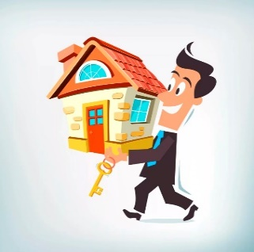

2. Регистрация в качестве самозанятого. Снятие с учета

Для применения нового специального налогового режима необходимо зарегистрироваться и получить подтверждение. Регистрация доступна в приложении "Мой налог" и занимает несколько минут. Заполнять бумажное заявление и посещать налоговую инспекцию не требуется.
Сначала физлицо может зарегистрироваться плательщиком НПД, а потом оформить ИП и продолжить применять специальный режим для самозанятых.
Также можно зарегистрироваться в качестве самозанятого через кабинет налогоплательщика «Налога на профессиональный доход» на сайте ФНС России или обратившись в уполномоченные банки (Сбербанк, Альфа-Банк, ВТБ и пр.).

О приложении «Мой налог»
«Мой налог» — это официальное приложение ФНС России для налогоплательщиков налога на профессиональный доход. Оно помогает зарегистрироваться и работать на льготном спецрежиме; обеспечивает всё взаимодействие между самозанятыми и налоговыми органами, не требуя личного визита в инспекцию; заменяет кассу и отчетность.
Зарегистрироваться в приложении "Мой налог" можно:
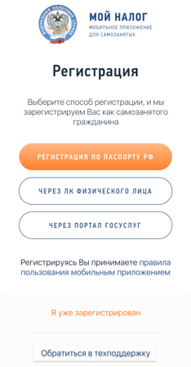
- с использованием паспорта для сканирования и проверки, а также фотографии, которую можно сделать на камеру смартфона;
- c использованием ИНН и пароля, которые используются для доступа в личный кабинет физлица на сайте nalog.ru;
- с помощью учетной записи Единого портала государственных и муниципальных услуг.
Через приложение легко сформировать и отправить клиенту чек, удобно следить за начислением налогов. Приложение уведомляет пользователя о сроках уплаты налога, по запросу формирует справку для подтверждения доходов. Также в приложении доступны инструменты аналитики для детального финансового анализа своей деятельности.

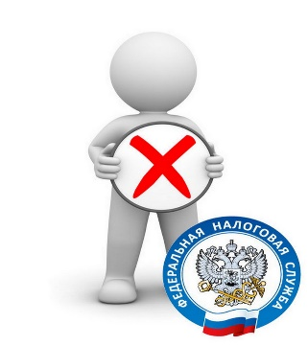

Снятие с учета плательщика НПД
Снятие с учета может происходить по инициативе гражданина либо по инициативе налоговых органов.
Добровольное снятие с учета проходит без посещения налогового органа. Для этого в мобильном приложении «Мой налог» необходимо в разделе «Настройки» внизу нажать кнопку «Сняться с учета НПД», выбрать причину снятия с данного режима налогообложения и подтвердить свое решение.
Датой снятия с учета в качестве плательщика НПД является дата направления в налоговый орган заявления о снятии с учета.
При постановке на учет в качестве плательщика НПД через уполномоченную кредитную организацию о решении сняться с учета в качестве плательщика НПД необходимо уведомить уполномоченную кредитную организацию.
Налогоплательщик после снятия с учета в налоговом органе в качестве налогоплательщика вправе повторно встать на учет в качестве плательщика НПД при отсутствии у него недоимки по налогу, задолженности по пеням и штрафам по налогу.
По инициативе налогового органа снятие с учета, осуществляется:
- при наличии у налогового органа информации об утрате налогоплательщиком права на применение НПД в случае несоответствия плательщика НПД требованиям Федерального закона № 422-ФЗ. Лицо считается утратившим право на применение НПД со дня возникновения оснований, препятствующих его применению в соответствии с Федеральным законом № 422-ФЗ.
- при аннулировании постановки на учет, в случае выявления налоговым органом факта несоответствия налогоплательщика на дату его постановки на учет в качестве плательщика НПД требованиям Федерального закона № 422-ФЗ (т.е. право применять НПД изначально не возникало). Уведомление о снятии с учета направляется физическому лицу налоговым органом через мобильное приложение "Мой налог"/Веб-кабинет.

3. Налог на профессиональный доход

3.1. Налоговые ставки и порядок уплаты налога на профессиональный доход

Налоговая ставка для самозанятых зависит от того, кто перечислил деньги налогоплательщику налога на профессиональный доход:
- 4% - при расчетах с физлицами;
Налоговый режим будет действовать в течение 10 лет. В этот период ставки налога не изменятся.
- 6% - при расчетах с ИП и организациями.
Других обязательных платежей у самозанятого нет. 37% от суммы налога зачисляется в Фонд обязательного медицинского страхования, 63% — в бюджет субъекта РФ.
Физические лица не уплачивают налог на доходы физических лиц с тех доходов, которые облагаются налогом на профессиональный доход.
ИП, выбравшие новый режим, не уплачивают:
- налог на доходы физических лиц с тех доходов, которые облагаются налогом на профессиональный доход;
- налог на добавленную стоимость, за исключением НДС при ввозе товаров на территорию России;
- фиксированные страховые взносы.
Сумма уплаты налога рассчитывается автоматически на основании формируемых самозанятым в течение месяца чеков. До 12 числа следующего месяца в приложении будет рассчитана сумма налога к уплате; налогоплательщик должен заплатить налог до 25 числа следующего месяца.
Квитанция на уплату налога автоматически формируется налоговым органом и направляется плательщику в приложение «Мой налог». Для простоты оплаты квитанция содержит специализированный QR-код.
Получив квитанцию, самозанятый может оплатить налог непосредственно через мобильное приложение «Мой налог»/вэб-кабинет «Мой налог» с использованием банковской карты; в мобильном приложении банка или лично обратившись в банк; через портал государственных услуг Российской Федерации.
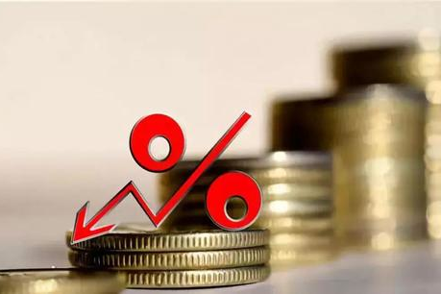

3.2. Ответственность за нарушение налогового режима

Нарушение порядка и сроков выдачи чека покупателю. Приложение «Мой налог» - своего рода контрольно-кассовый аппарат. Посредством приложения налогоплательщик передает в ФНС данные о каждом случае получения дохода и формирует чек для покупателя. Чек должен быть сформирован налогоплательщиком и передан покупателю (заказчику) в момент расчета наличными денежными средствами и (или) с использованием электронных средств платежа.
Как вести деятельность в качестве самозанятого и не бояться штрафов?
- Регистрируйте все случаи получения профессионального дохода в приложении, в т.ч. при оплате наличными.
- Выдавайте клиентам чеки. Чек также можно отправить клиенту онлайн или просто показать на экране.
- Платите налог вовремя.
- Регулярно заходите в приложение и проверяйте уведомления.
- Занимайтесь только разрешенной деятельностью, не нанимая сотрудников.

Нарушение порядка выдачи чека самозанятым влечет штраф в размере 20% от суммы расчета в соответствии со ст.129.13 Налогового кодекса РФ. То же деяние, совершенные повторно в течение шести месяцев,
влечет взыскание штрафа в размере суммы расчета.
Отсутствие регистрации. Отсутствие регистрации в качестве самозанятого и получение заработков от такой деятельности рассматривается как сокрытие доходов и уход от налогообложения. В случае ведения лицом предпринимательской деятельности без регистрации предусмотрены следующие штрафы:
- НДФЛ в размере 13% от всех доходов, которые не были задекларированы. Причем совокупный доход может быть рассчитан по среднестатистическим данным.
- Штраф по ст. 122 НК РФ размером от 20 до 40% от неуплаченной суммы налога.
- Штраф по ст. 119 НК РФ за неподачу 3-НДФЛ — 5% от суммы налога, которая должна быть в ней указана (минимум — 1 000 руб., максимум — 30% от суммы налога).
- Штраф по ст. 14.1 КоАП РФ, налагаемый за незаконную предпринимательскую деятельность, — от 500 руб. до 2 000 руб.
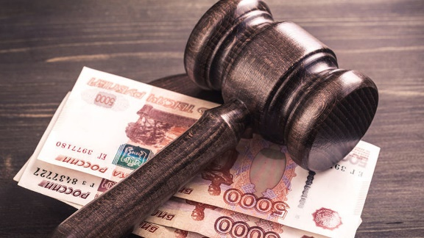

Нарушение сроков уплаты налогов. Налогоплательщик должен заплатить налог до 25 числа месяца, следующего за отчетным. Если этого не произошло, то начисляются пени. Размер пени за каждый календарный день просрочки — 1/300 ставки рефинансирования ЦБ РФ от суммы задолженности. Отсчет идет с 26-го числа и до дня погашения долга. Сумма пеней рассчитывается автоматически в приложении.

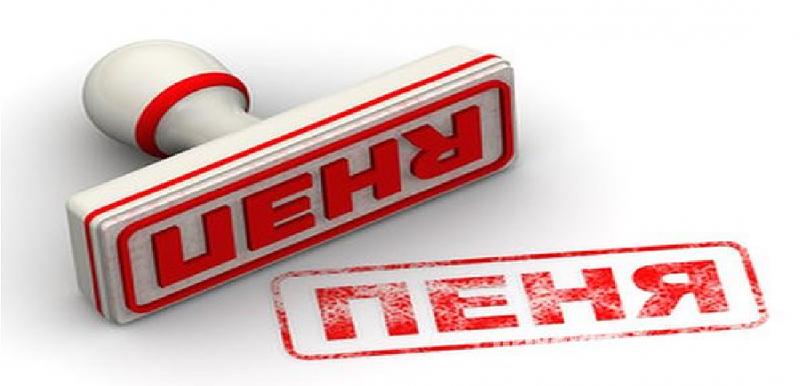

4. Меры поддержки самозанятых

С 8 июня 2020г. вступили в силу изменения в Федеральный закон "О развитии малого и среднего предпринимательства в Российской Федерации" — теперь самозанятые могут воспользоваться теми же льготами и мерами поддержки, что ИП или ООО в рамках нацпроекта "Малое и среднее предпринимательство и поддержка индивидуальной предпринимательской инициативы".
Самозанятые Липецкой области могут обратиться в центр "Мой бизнес" за оказанием необходимых услуг, консультационной или образовательной поддержкой.
Подробнее см. https://мойбизнес48.рус/

4.1. Налоговый вычет

Самозанятые имеют право на уменьшение суммы налога на сумму налогового вычета (бонуса) в размере не более 10 000 рублей. Уменьшение налога производится налоговым органом самостоятельно. Бонус в размере 10000 рублей расходуется постепенно, уменьшая сумму налога к уплате на 1% (в отношении доходов, полученных от физических лиц) и 2% (в отношении доходов, полученных от ИП юридических лиц), в зависимости от кого получен доход. Уменьшение бонуса производится автоматически при формировании каждого чека. Бонус предоставляется один раз и действует до полного его списания.
Всем зарегистрированным самозанятым гражданам, а также тем, кто будет регистрироваться в 2020 году, предоставляется дополнительный «налоговый капитал» («бонус») в размере одного МРОТ (12 130 руб.), за счет которого они смогут в 2020 году оплатить налог на профессиональный доход, а также задолженность и пени по соответствующему налогу. Дополнительный вычет будет увеличивать остаток существующего налогового вычета. Если у самозанятого есть неиспользованный вычет на текущий момент, то к неиспользованному вычету будет добавлен новый налоговый вычет.
Сроки и правила предоставления вычета:
- Дополнительный налоговый вычет («бонус») в размере 12 130 руб. предоставляется всем самозанятым гражданам с 1 июня 2020 года.
- С 1 июля по 31 декабря 2020 года налоговый вычет («бонус») будет автоматически применяться для полной оплаты налога, задолженности и пени по налогу на профессиональный доход.
- 1 января 2021 года неиспользованный остаток дополнительного налогового вычета будет аннулирован, основной налоговый вычет будет сохранен.
- С 1 января 2021 года остаток налогового вычета будет применяться, как и ранее: уменьшать ставку налога на 1% в отношении доходов, полученных от физических лиц, и на 2% - в отношении доходов, полученных от юридических лиц и ИП.
- Налоговый вычет после его использования повторно не предоставляется.

4.2. Льготное кредитование

Самозанятые Липецкой области могут получить займ до 300 тыс. руб. в Липецком областном Фонде поддержки малого и среднего предпринимательства под 8,5% годовых (две ключевые ставки ЦБ РФ на дату заключения договора). Срок займа составляет не более 12 месяцев.
Средства займа могут быть использованы на приобретение оборудования, транспорта, товаров, материалов, запасных частей, горюче-смазочных материалов, на оплату работ и услуг.
Подробнее об условиях выдачи кредита – см. на сайте Липецкого областного Фонда поддержки малого и среднего предпринимательства https://lipfond.ru/zajmy/zajm-samozanyatyj/.

4.3. Участие самозанятых в закупках

В декабре 2019 года приняты поправки в 223-ФЗ, которые позволили самозанятым с апреля 2020 года участвовать в закупках на тех же условиях, что и субъекты малого и среднего предпринимательства. Таким образом, в законе № 223-ФЗ их приравняли к субъектам малого и среднего предпринимательства.
Для них стали доступны следующие привилегии:
1. Объем закупок, которые заказчики реализуют у СМП и самозанятых, составляет не менее 20% от всех тендеров
2. Срок оплаты по контракту составляет не более 15 рабочих дней.
3. Размер обеспечения заявки не превышает 2% от цены тендера.
4. Размер обеспечения контракта не превышает 5% от начальной (максимальной) цены контракта.
5. Торговые площадки предлагают льготные тарифы для этой категории участников.
При этом, важно отличать категории закупок. Привилегии для самозанятых действуют только в закупках госкомпаний и естественных монополий, которые проходят по закону № 223-ФЗ. В госзакупках по закону № 44-ФЗ они участвуют как физические лица на общих основаниях.
Ответственность за нарушения, предусмотренная для других участников закупок, распространяется и на самозанятых. Самозанятые также могут попасть в реестр недобросовестных поставщиков.
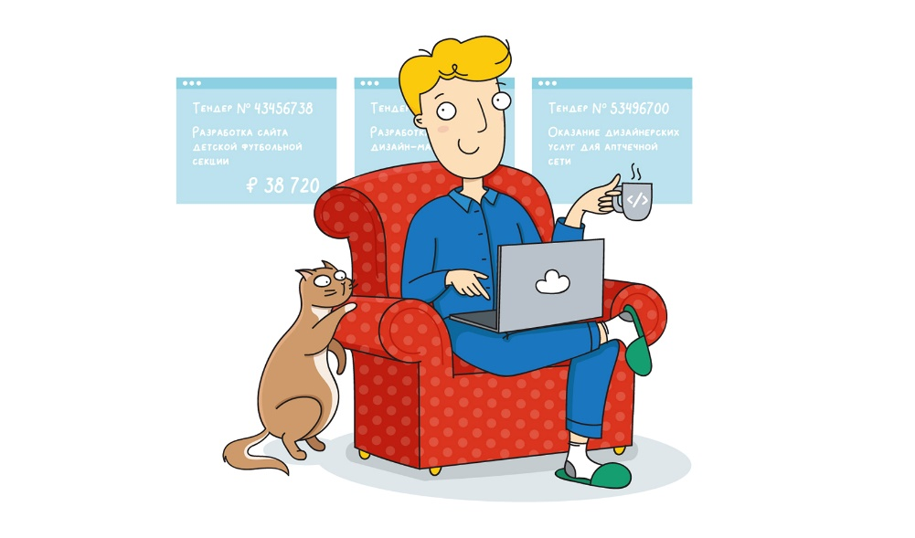

5. Пенсионное обеспечение самозанятых

Право на страховую пенсию не наступает автоматически при достижении пенсионного возраста (60 лет - для женщин, 65 лет – для мужчин). Оно зависит еще от двух критериев — стажа и баллов. Чтобы получить право на страховую пенсию, надо иметь минимум 15 лет стажа и 30 наработанных баллов, количество которых зависит от суммы уплаченных взносов.
При уплате страховых взносов в размере фиксированного платежа (в 2020 году - 32 448 рублей за полный календарный год) в страховой стаж засчитывается один год и самозанятый получает 1,142 балла. Для получения страховой пенсии необходимо набрать минимум 15 лет стажа и 30 баллов.
В случае, если эти условия не выполнены, гражданин через 5 лет после достижения общеустановленного пенсионного возраста (65 лет – для женщин, 70 лет – для мужчин) имеет право только на социальную пенсию, размер которой ниже прожиточного минимума. Поэтому государство доплачивает до прожиточного минимума пенсионера.
Для самозанятых обязательных отчислений в Пенсионный фонд не предусмотрено. Поэтому их деятельность не засчитывается в трудовой стаж и не приносит им пенсионных баллов. Таким образом, самозанятый будет иметь право только на социальную пенсию.
Чтобы получить право на страховую пенсию, самозанятый может добровольно платить взносы в ПФР через приложение «Мой налог». Приложение также позволяет самозанятым регистрироваться в Пенсионном фонде России в качестве страхователей, что является необходимым условием при уплате добровольных взносов.
Платить взносы можно двумя способами: перечислить сразу всю сумму за год или делать небольшие периодические отчисления.
Также самозанятому возможно накопить на пенсию самостоятельно, в т.ч. используя биржевые инструменты.



6. Порядок расчётов с клиентами

Самозанятые граждане могут принимать платежи тремя способами:
1.Наличные деньги.
2.Безналичный перевод.
3. Пополнение электронного кошелька.
Средства, полученные от клиента любым способом за выполнение самозанятым профессиональной деятельности, должны быть отражены им в приложении «Мой налог».
Самозанятый в приложении «Мой налог» формирует чек и указывает покупателя, при этом расчет суммы уплаты налога происходит автоматически.
В чеке будут указаны:
- номер чека, дата, время;
- ФИО физлица, его ИНН;
- указание на применение спецрежима – «Режим: НПД»;
- наименование товара, работы или услуги, их стоимость;
- ИНН юридического лица (если расчет осуществляется с юридическим лицом);
- QR-код.
Чек необходимо передать клиенту одним из следующих способов:
- отправить на мобильный телефон или электронную почту;
- распечатать и передать лично;
- предоставить для считывания по QR-коду чека с мобильного телефона налогоплательщика налога на профессиональный доход с помощью телефона клиента.

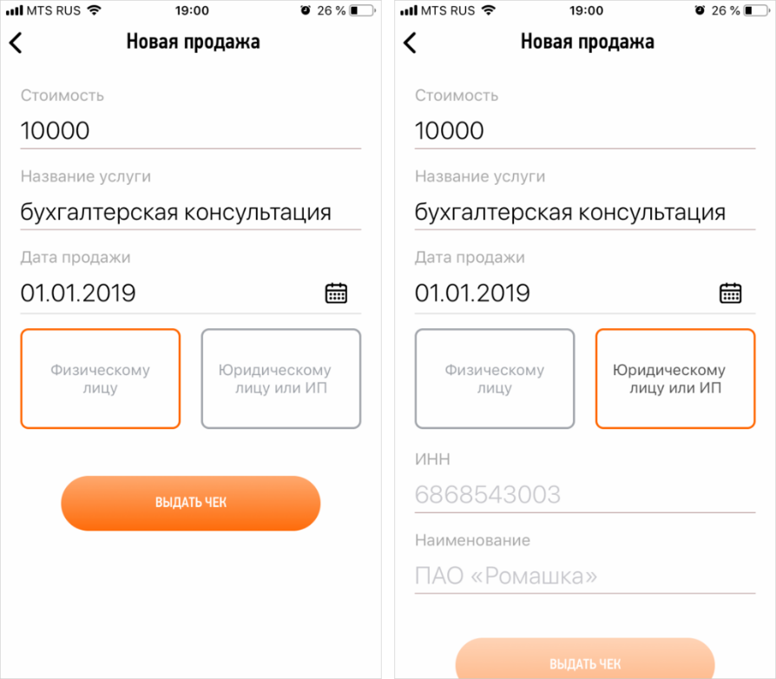
Формирование чека в приложении «Мой налог»

Чек должен быть сформирован налогоплательщиком и передан покупателю (заказчику) в момент расчета наличными денежными средствами и (или) с использованием электронных средств платежа. При иных формах денежных расчетов в безналичном порядке чек должен быть сформирован и передан покупателю (заказчику) не позднее 9-го числа месяца, следующего за налоговым периодом, в котором произведены расчеты.

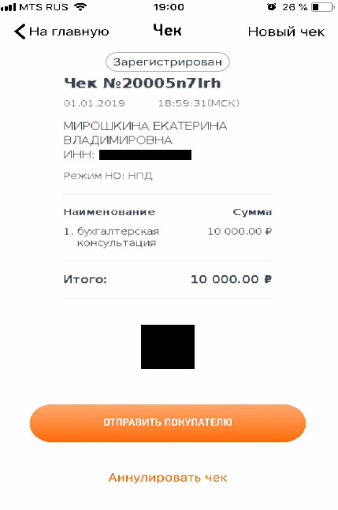

7. Как компаниям работать с самозанятыми?

Преимущества работы с самозанятыми перед работой с физлицами. Когда компания работает с физлицом, например, в рамках договора ГПХ или по трудовому договору, то она платит за него НДФЛ в размере 13 % плюс начисляет на его вознаграждение страховые взносы. При сотрудничестве с официально зарегистрированным самозанятым платить за него налог компании не нужно.
Работать с самозанятым компаниям выгодно. Однако в случае, если за партнерством с самозанятым будут сокрыты трудовые отношения, штраф составит для ИП до 10 000 рублей и для юрлица - до 100 000 рублей. Также придется оплатить все страховые взносы и НДФЛ за исполнителя, которого признают скрытым работником.
Договор с самозанятым.
Прежде чем заключить договор с самозанятым, убедитесь в том, что он действительно имеет этот статус. Сделать это можно двумя способами:
1. Запросить у физлица выписку из приложения «Мой налог».
2. Проверить факт регистрации бесплатно на сайте ФНС.
С самозанятым лицом можно оформить договор гражданско-правового характера:
- договор подряда при выполнении работ;
- договор возмездного оказания услуг;
- договор поставки собственноручно произведенного товара.
Договор должен включать следующие положения:
- дата заключения договора;
- предмет договора;
- порядок оказания услуг, соответствие услуг определенным требованиям;
- описание процедуры сдачи-приемки, правила подписания акта;
- последствия в случае несоответствия качества услуг заявленным требованиям;
- стоимость услуг;
- способы оплаты;
- права и обязанности сторон;
- срок действия договора;
- ответственность сторон;
- порядок изменений условий договора;
- варианты разрешения споров;
- реквизиты.

Эксперты рекомендуют включить в договор положение о том, что компания-заказчик освобождается от обязанности по уплате налогов и взносов и зафиксировать, что в случае прекращения деятельности и снятия с учета самозанятый обязуется предупредить об этом заказчика.
Кроме того, необходимо прописать обязанность самозанятого передать заказчику чек.
Вычет расходов на услуги самозанятого из налоговой базы компании. Компания может уменьшить налог к уплате на сумму расходов на услуги самозанятого только в одном случае — если у нее будет чек от самозанятого. При взаимодействии юрлица / ИП и самозанятого чек играет роль акта выполненных работ, поэтому компания может принять его к учету.
Надо ли менять условия договора с ИП, перешедшим на уплату НПД с другого спецрежима?
Согласно ч. 9 ст. 2 Закона № 422-ФЗ индивидуальные предприниматели, применяющие спецрежим в виде НПД, не признаются плательщиками НДС (за исключением НДС, подлежащего уплате при ввозе товаров на территорию РФ).
Таким образом, если согласно договору стоимость реализации товаров (работ, услуг, имущественных прав) включала в себя НДС, рекомендуется оформить дополнительное соглашение для урегулирования цены с указанием на то, что ИП с определенной даты уплачивает НПД. В иных случаях необходимость перезаключать договор между хозяйствующими субъектами отсутствует.

